|  |
| --- |
| **BỘ GIÁO DỤC VÀ ĐÀO TẠO**  **TRƯỜNG ĐẠI HỌC SƯ PHẠM TP.HCM**  **KHOA CÔNG NGHỆ THÔNG TIN**  -----🙞🙜🕮🙞🙜----- **GVHD:** Ths. Trần Thanh Nhã  **SV thực hiện:** Tôn Long Vinh  Nguyễn Trường Minh Thuận    **Thành phố Hồ Chí Minh, ngày 19 tháng 12 năm 2021** |

**BỘ GIÁO DỤC VÀ ĐÀO TẠO**

**TRƯỜNG ĐẠI HỌC SƯ PHẠM TP.HCM**

**KHOA CÔNG NGHỆ THÔNG TIN**

-----🙞🙜🕮🙞🙜-----

**TIỂU LUẬN**

**“THIẾT KẾ WEBSITE BÁN ĐỒNG HỒ”**

**Học phần: 2111COMP104402 – NHẬP MÔN CÔNG NGHỆ PHẦN MỀM**

**GVHD:** Ths. Trần Thanh Nhã

**SV thực hiện:** Tôn Long Vinh

Nguyễn Trường Minh Thuận

**Thành phố Hồ Chí Minh, ngày 19 tháng 12 năm 2021**

**MỤC LỤC**

PHÂN CÔNG THÀNH VIÊN TRONG NHÓM 1

DANH MỤC CÁC HÌNH VẼ 2

LÝ DO CHỌN ĐỀ TÀI 3

CHƯƠNG 1. KHẢO SÁT HIỆN TRẠNG VÀ XÁC ĐỊNH YÊU CẦU 4

I. Khảo sát hiện trạng 4

II. Yêu cầu chức năng 5

III. Yêu cầu đặt ra 5

IV. Xác định thông tin cơ bản cho nghiệp vụ của bài toán 7

V. Xây dựng biểu đồ phân cấp chức năng (BFD). 9

VI. Xây dựng kế hoạch dự án 11

CHƯƠNG 2. ĐẶT TẢ YÊU CẦU BÀI TOÁN 12

I. Giới thiệu chung 12

II. Biểu đồ Use – case cho bài toán: 14

III. Đặc tả Use case 15

CHƯƠNG 3. PHÂN TÍCH YÊU CẦU 23

I. Phát biểu yêu cầu 23

II. Phân tích chức năng 23

III. Mô hình hóa hệ thống 24

CHƯƠNG 4. THIẾT KẾ GIAO DIỆN PHẦN MỀM 37

I. Thiết kế giao diện 37

II. Thiết kế thuật toán 39

CHƯƠNG 5. KẾT LUẬN VÀ HƯỚNG PHÁT TRIỂN 44

TÀI LIỆU THAM KHẢO 45

PHỤ LỤC 46

# PHÂN CÔNG THÀNH VIÊN TRONG NHÓM

|  |  |  |
| --- | --- | --- |
| **Họ và tên** | **Nội dung công việc**  **thực hiện** | **Đánh giá** |
| Nguyễn Trường Minh Thuận | Tìm tài liệu, nghiên cứu viết báo cáo | Hoàn thành |
| Tôn Long Vinh | Tìm tài liệu, nghiên cứu viết báo cáo | Hoàn thành |

# DANH MỤC CÁC HÌNH VẼ

|  |  |  |
| --- | --- | --- |
| **STT** | **Tên** | **Mô tả** |
| 1 | Hình 1 | Biểu đồ hoạt động mô tả nghiệp vụ cho bài toán |
| 2 | Hình 2 | Biểu đồ phân cấp chức năng (BFD) cho nghiệp vụ bài toán |
| 3 | Hình 3 | Biểu đồ Use – case cho bài toán |
| 4 | Hình 4 | Biểu đồ luồng dữ liệu mức khung cảnh |
| 5 | Hình 5 | Sơ đồ phân cấp chức năng khách hàng |
| 6 | Hình 6 | Sơ đồ phân cấp chức năng nghiệp vụ Admin |
| 7 | Hình 7 | Sơ đồ phân cấp chức năng nghiệp vụ quản lí kho |
| 8 | Hình 8 | Sơ đồ phân cấp chức năng nghiệp vụ bán hàng |
| 9 | Hình 9 | Mô hình CDM |
| 10 | Hình 10 | Mô hình PDM |
| 11 | Hình 11 | Giao diện trang chủ |
| 12 | Hình 12 | Giao diện Admin |
| 13 | Hình 13 | Giao diện khách hàng chọn và xem hàng |
| 14 | Hình 14 | Giao diện đặt hàng |
| 15 | Hình 15 | Sơ đồ khối chức năng chọn và đặt hàng |
| 16 | Hình 16 | Sơ đồ khối chức năng thanh toán |
| 17 | Hình 17 | Sơ đồ khối chức năng đăng kí thành viên |
| 18 | Hình 18 | Sơ đồ khối chức năng tìm kiếm |
| 19 | Hình 19 | Sơ đồ khối chức năng phản hồi – liên hệ |

# LÝ DO CHỌN ĐỀ TÀI

Ngày nay, với sự phát triển không ngừng về các lĩnh vực công nghệ thông tin nói chung, cũng như trong hoạt động sản xuất, kinh doanh nói riêng. Thương mại điện tử đã khẳng định được vai trò xúc tiến và thúc đẩy sự phát triển của doanh nghiệp. Đối với một cửa hàng hay trung tâm, việc quảng bá và giới thiệu đến khách hàng các sản phẩm mới đáp ứng được nhu cầu của khách hàng sẽ là cần thiết. Vậy phải quảng bá thế nào đó là xây dựng được một Website cho cửa hàng của mình quảng bá tất cả các sản phẩm của mình bán.

Vì vậy, nhóm chúng em đã thực hiện tiểu luận “XÂY DỰNG HỆ THỐNG WEBSITE BÁN HÀNG QUA MẠNG” cho một shop bán đồng hồ WRIST WATCH.

Người chủ cửa hàng đưa các sản phẩm đó lên website của mình và quản lý bằng website đó. Khách hàng có thể đặt mua hàng trên website mà không cần đến cửa hàng. Chủ cửa hàng sẽ gửi sản phẩm cho khách hàng khi nhận được tiền.

Với sự hướng dẫn tận tình của Thầy Trần Thanh Nhã nhóm em đã hoàn thành bài báo cáo đồ án này. Tuy đã cố gắng hết sức tìm hiểu, phân tích thiết kế cho hệ thống nhưng chắc rằng không tránh khỏi những thiếu sót. Nhóm em rất mong nhận được sự thông cảm và góp ý của quý Thầy Cô. Nhóm em xin chân thành cảm ơn.

# CHƯƠNG 1. KHẢO SÁT HIỆN TRẠNG VÀ XÁC ĐỊNH YÊU CẦU

## Khảo sát hiện trạng

Một trung tâm bán đồng hồ hay một cửa hàng mua bán đồng hồ được phép kinh doanh nhiều mặt hàng đồng hồ của hầu hết các thương hiệu như: Casio, Citizen, Cadino, Seiko,...

Thường thương hiệu đồng hồ có rất nhiều mẫu, mỗi mẫu đồng hồ được nhận biết qua chất liệu dây, chất liệu kính, kích thước, tính năng và để tiện việc nhận biết và quản lý người ta thường gắn cho nó một mã số sản phẩm.

Khi trung tâm hay cửa hàng nhập hàng về phải làm thủ tục nhập kho, mỗi lần nhập kho là một phiếu nhập được lập, trên phiếu nhập ghi rõ họ tên địa chỉ nhà phân phối để tiện cho việc theo dõi công nợ, số lượng hàng nhập về, đơn giá, tiền thuế VAT, tổng số tiền phải trả cho nhà phân phối, ngoài ra còn có họ tên, chữ ký của người lập phiếu nhập để tiện việc theo dõi.

Khi trả tiền cho nhà phân phối thì một phiếu chi được lập, trên phiếu chi có ghi số thứ tự của phiếu chi, ngày lập phiếu chi và các thông tin (số tiền là bao nhiêu, tên, địa chỉ của nhà phân phối), ngoài ra còn có họ tên và chữ ký của người lập.

Khi khách hàng đến mua tại các trung tâm hay cửa hàng, nhân viên bán hàng sẽ lập hóa đơn ghi nhận mặt hàng, số lượng bán, đơn giá bán tương ứng với từng mẫu đồng hồ. Mỗi hóa đơn chỉ thuộc một quyển hóa đơn mang một số seri nào đó. Ngoài ra trên hóa đơn còn ghi rõ họ tên chữ ký của người lập hóa đơn. Hóa đơn được in thành 2 liên, một liên lưu lại, một liên giao cho khách hàng để đối chiếu sau này.

Theo định kỳ hàng tháng, hàng quý hay hàng năm cửa hàng phải tổng kết tình hình kinh doanh, báo cáo tồn đầu kỳ, cuối kỳ của từng loại mặt hàng để qua đó biết được mặt hàng nào bán chạy, mặt hàng nào bán không chạy, mặt hàng nào đã hết học còn ít trong kho. Từ đó, có những kế hoạch kinh doanh cho những quý hoặc những tháng tiếp theo (đưa ra yêu cầu nhập thêm hàng mới, hàng bán chạy hoặc xuất hàng từ kho ra ngoài đối với mặt hàng quầy còn ít).

Cơ quan thuế sẽ căn cứ vào những báo cáo trên để xác định số tiền thuế mà cửa hàng hay trung tâm phải nộp.

## Yêu cầu chức năng

Để đáp ứng cho những nhu cầu trong khảo sát, hệ thống cần quản lý một số vấn đề bao gồm các chức năng sau:

* Cho phép cập nhật hàng vào CSDL
* Hiển thị danh sách các mặt hàng theo từng loại
* Hiển thị hàng hóa khách hàng đã chọn mua
* Hiển thị thông tin khách hàng
* Quản lý đơn đặt hàng
* Cập nhật hàng hóa, nhà sản xuất, loại hàng, tin tức
* Xử lý đơn hàng
* Thống kê các khách hàng mua trong ngày, trong khoảng thời gian

## Yêu cầu đặt ra

* + 1. **Thiết bị và phần mềm**
* Máy tính có thể thiết kế được web
* Hệ quản trị cơ sở dữ liệu MySQL
* Cài đặt Appserver, Xampp,...
* Phần mềm thiết kế web: Visual Studio Code
  + 1. **Yêu cầu trang web**

Hệ thống có 2 phần:

* ***Thứ nhất: Phần khách hàng:***

Khách hàng là những người có nhu cầu mua sắm hàng hóa, họ sẽ tìm kiếm các mặt hàng cần thiết từ hệ thống và đặt mua các mặt hàng này. Vì thế phải có các chức năng sau:

* Hiển thị danh sách các mặt hàng của cửa hàng để khách hàng xem, lựa chọn và mua.
* Khách hàng xem các thông tin, tin tức mới, khuyến mãi trên trang web.
* Sau khi khách hàng chọn và đặt hàng trực tiếp thì phải hiện lên đơn hàng để khách hàng có thể nhập thông tin mua hàng và xem hóa đơn mua hàng.
* ***Thứ hai: Dành cho người quản trị:***

Người làm chủ ứng dụng có quyền kiểm soát mọi hoạt động của hệ thống. Người này được cấp Username và Password để đăng nhập hệ thống thực hiện chức năng của mình:

* Chức năng cập nhật, sửa, xóa các mặt hàng, loại hàng, nhà sản xuất, tin tức (phải kiểm soát được hệ thống). Nó đòi hỏi sự chính xác.
* Tiếp nhận kiểm tra đơn đặt hàng của khách hàng. Hiển thị đơn đặt hàng.
* Thống kê theo ngày, khoảng thời gian.

Ngoài các chức năng trên thì trang web phải được thiết kế sao cho dễ hiểu, giao diện mang tính dễ dùng, đẹp mắt và làm sao cho khách hàng thấy được thông tin cần tìm, cung cấp các thông tin quảng cáo hấp dẫn, các tin tức khuyến mãi để thu hút khách hàng. Điều quan trọng là phải đảm bảo an toàn tuyệt đối thông tin khách hàng trong quá trình đặt mua qua mạng. Đồng thời trang web phải luôn đổi mới hấp dẫn.

## Xác định thông tin cơ bản cho nghiệp vụ của bài toán

Thông tin cơ bản cho nghiệp vụ của bài toán

|  |  |  |  |
| --- | --- | --- | --- |
| Input | | Process | Output |
| Quản lí khách hàng | Họ tên khách hàng | Module nhập thông tin khách hàng  Module cập nhật thông tin khách hàng vào CSDL | Thông báo cho khách hàng đã điền thông tin xong |
| Số điện thoại |
| Địa chỉ |
| Đặt hàng | Module nhập thông tin (Tên hàng, Nhóm hàng) của mặt hàng cần xem.  Module hiển thị danh mục theo hàng yêu cầu.  Module hiển thị đầy đủ thông tin liên quan đến sản phẩm khách hàng đã chọn.  Module tính tổng tiền hàng (theo USD và VND) theo đơn giá và tỷ giá (USD/VND) của ngày đặt mua.  Module nhập thông tin đơn hàng.  Module kiểm tra xem khách hàng đã đăng ký là khách hàng thường xuyên của công ty chưa.  Module cập nhật đơn hàng vào CSDL.  Module thông báo cho khách hàng việc đặt hàng thành công ,các thủ tục thanh toán, nhận hàng, hướng dẫn đặt hàng hay thông báo đặt hàng không thành công. | Thông báo tình trạng đặt hàng (thành công không thành công), các thủ tục thanh toán, nhận hàng, hoặc hướng dẫn đặt hàng lại trong trường hợp thông tin đặt hàng không phù hợp. |
| Phản hồi thông tin | Module nhập thông tin góp ý, phản hồi.  Module lưu thông tin góp ý vào CSDL. | Thông tin chi tiết về góp ý, phản hồi chờ nhà quản trị trả lời. |
| Thanh toán qua tài khoản | Module nhập thông tin đơn hàng  Module hiển thị đầy đủ thông tin liên quan đến thông tin khách hàng, sản phẩm khách hàng đã chọn và thông tin tài khoản thanh toán | Hóa đơn thanh toán bằng tài khoản. |
| Quản lí bán hàng | Lập hóa đơn thanh toán | Module nhập thông tin sản phẩm khách hàng đã chọn mua.  Module nhập thông tin khách hàng | Hóa đơn thanh toán của khách hàng |
| Cập nhập đơn hàng | Thêm, xóa , sửa đơn đặt hàng của khách hàng khi có yêu cầu từ khách hàng | Đơn hàng được cập nhật |
| Trả lời phản hồi | Module nhập thông tin góp ý, phản hồi.  Module lưu thông tin góp ý vào CSDL. | Thông tin chi tiết về góp ý, phản hồi chờ nhà quản trị trả lời. |
| Quản lí kho | Cập nhật hàng hóa | Cập nhật thông tin hàng hóa.  Thông tin hàng hóa được cập nhật vào CSDL | Danh mục hàng hóa đã cập nhật |
| Thống kê hàng tuần | Tính toán số tiền bán hàng hàng tuần.  Thống kê thu chi trong tuần. | Bản báo cáo thông kê hàng tuần |
| Giao hàng | Tiếp nhận đơn đặt hàng của khách hàng. | Nhân viên giao hàng sẽ giao hàng cho khách |
| Trả lời phản hồi | Module nhập thông tin góp ý, phản hồi.  Module lưu thông tin góp ý vào CSDL. | Thông tin chi tiết về góp ý, phản hồi chờ nhà quản trị trả lời. |

## Xây dựng biểu đồ phân cấp chức năng (BFD).

Biểu đồ hoạt động mô tả nghiệp vụ cho bài toán

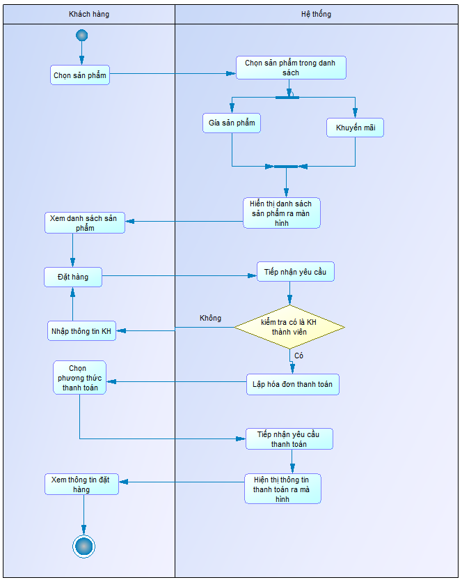

Hình 1.

Biểu đồ phân cấp chức năng (BFD) cho nghiệp vụ bài toán

WEBSITE BÁN HÀNG QUA MẠNG

Danh mục

Đặt hàng

Hóa đơn

Thống kê

DM Hàng hóa

DM Loại hàng

DM Nhà SX

DM Tin tức

Kiểm tra khách hàng

Tra cứu mặt hàng

Xử lý mặt hàng

Kiểm tra đặt hàng

Hình 2

Mô tả các chức năng trong biểu đồ BFD:

|  |  |  |
| --- | --- | --- |
| **Tên chức năng** | **Mô tả** | **Đánh giá khả năng thực**  **hiện (nhân lực, thời gian, công nghệ, môi trường)** |
| Danh mục | Hỗ trợ khách hàng xem các danh mục sản phẩm | Cao |
| Đặt hàng | Hỗ trợ khách hàng đặt hàng trên website | Cao |
| Hóa đơn | Lập hóa đơn mua hàng cho khách hàng | Cao |
| Thống kê | Thống kê thu chi hàng tuần | Cao |

## Xây dựng kế hoạch dự án

Bảng kế hoạch cho dự án

|  |  |  |  |
| --- | --- | --- | --- |
| **Công việc** | | **Thời gian (số giờ làm việc)** | **Số người** |
| Phân tích | Phân tích yêu cầu | 1 – 2 ngày | Cả nhóm |
| Xác định các đối tượng | 1 ngày |
| Xác định các nghiệp vụ | 1 ngày |
| Xác định thời gian thực hiện | 1 ngày |
| Thiết kế | Thiết kế biểu đồ Use-case | 1 ngày | 1 người |
| Thiết kế mô hình CDM, PDM | 1 ngày | 1 người |
| Thiết kế cơ sở dữ liệu | 1 – 2 ngày | 1 người |
| Thiết kế giao diện | 1 – 2 ngày | Cả nhóm |

Bản quản lý các rủi do đơn giản trong quá trình thực hiện dự án :

|  |  |  |  |  |  |
| --- | --- | --- | --- | --- | --- |
| **Công việc/ Hoạt động** | **Rủi ro** | | | **Quản lí rủi ro** | |
| **Mối nguy** | **Rủi ro** | **Mức độ** | **Chiến lược** | **Biện pháp** |
| Tìm kiếm dữ liệ liên quan đến thông tin đồng hồ | Bị mất dữ liệu | Không có dữ liệu sao lưu dữ phòng | Trung bình | Phòng tránh | Sao lưu dữ liệu thường xuyên |

# CHƯƠNG 2. ĐẶT TẢ YÊU CẦU BÀI TOÁN

## Giới thiệu chung

Các tác nhân của hệ thống :

- Khách hàng và người quản lý là những người sử dụng hệ thống này.

- Người quản lý sẽ duy trì và quản trị hệ thống.

+ Bảng liệt kê các tác nhân và mô tả thông tin cho các tác nhân:

|  |  |  |
| --- | --- | --- |
| **STT** | **Tên tác nhân** | **Mô tả tác nhân** |
| 1 | Khách hàng | Người dùng chính của hệ thống |
| 2 | Người quản lý | Người dùng chính của hệ thống |

+ Các Use Case cần thiết cho hệ thống và đặt mã cho các use-case.

| **STT** | **Mã usecase** | **Tên usecase** | **Mô tả Usecase** | **Tác nhân**  **tương tác** | **Độ phức**  **tạp** |
| --- | --- | --- | --- | --- | --- |
| 1 | UC01 | Đăng nhập |  | Khách hàng |  |
| 2 | UC02 | Tìm kiếm | Tìm kiếm sản phẩm trên hệ thống | Khách hàng |  |
| 3 | UC03 | Xem sản phẩm | Xem danh mục sản phẩm | Khách hàng |  |
| 4 | UC04 | Xem theo chủng loại | Xem sản phẩm theo chủng loại | Khách hàng |  |
| 5 | UC05 | Xem theo nhà sản xuất | Xem sản phẩm theo nhà sản xuất | Khách hàng |  |
| 6 | UC06 | Xem chi tiết sản phẩm | Xem chi tiết sản phẩm (cấu hình đồng hồ) | Khách hàng |  |
| 7 | UC07 | Xem khuyến mãi | Xem khuyến mãi các sản phẩm | Khách hàng |  |
| 8 | UC08 | Xem so sánh sản phẩm | So sánh hai sản phẩm đồng hồ | Khách hàng |  |
| 9 | UC09 | Quản lí giỏ hàng | Có thể thêm hoặc xóa sản phẩm trước khi đặt hàng | Khách hàng |  |
| 10 | UC10 | Mua hàng | Thực hiện mua hàng | Khách hàng |  |
| 11 | UC11 | Thanh toán | Thực hiện thanh toán đơn hàng | Khách hàng |  |
| 12 | UC12 | Đăng kí thành viên | Đăng kí là thành viên của website | Khách hàng |  |
| 13 | UC13 | Đăng xuất |  | Khách hàng |  |
| 14 | UC14 | Phản hồi thông tin | Phản hổi thông tin về sản phẩm, sự hài lòng với cửa hàng | Khách hàng |  |

## Diagram Description automatically generatedBiểu đồ Use – case cho bài toán:

Hình 3.

## Đặc tả Use case

* Khách hàng:

Dữ liệu đầu vào gồm các trường

|  |  |  |  |  |  |
| --- | --- | --- | --- | --- | --- |
| **STT** | **Trường dữ liệu** | **Mô tả** | **Bắt buộc** | **Điều kiện hợp lệ** | **Ví dụ** |
| 1 | Tên khách hàng | Tên khách hàng | Có |  | Thuận |
| 2 | Giới tính | Giới tính khách hàng | Có |  | Nam |
| 3 | Email | Địa chỉ thư điện tử khách hàng | Có |  | minhthuan@gmail.com |
| 4 | SDT | Số điện thoại khách hàng | Có |  | 0963910452 |
| 5 | Địa chỉ | Địa chỉ nhà khách hàng | Có |  | 536, An Dương Vương, Phường 4, Quận 5, TP HCM |
| 6 | Ghi chú | Ghi chú khách hàng | không |  |  |

# CHƯƠNG 3. PHÂN TÍCH YÊU CẦU

## Phát biểu yêu cầu

* Quản lý khách hàng: Mỗi khách hàng được quản lý các thông tin sau: họ tên, địa chỉ, số điện thoại, fax, email.
* Quản lý hàng hóa: mã hàng hóa, tên hàng hóa, đơn giá, số lượng, hình ảnh, chi tiết, mã loại hàng, tên loại hàng.
* Quản lý nhà sản xuất: mã nhà sx, tên nhà sx.
* Quản lý tin tức: Mã tin, Tên tin, mục tin, chi tiết tin
* Xử lý được đơn hàng và thống kê.

***Lưu ý:*** Khách hàng là người lựa chọn mặt hàng để mua. Khác với mua trực tiếp tại cửa hàng, công ty ở đây khách hàng tự thao tác thông qua từng bước cụ thể để có thể mua hàng. Trên mạng các mặt hàng được sắp xếp theo thứ tự dễ tìm kiếm.

## Phân tích chức năng

Yêu cầu xây dựng hệ thống với hai chức năng chính: chức năng người dùng và chức năng quản trị.

1. **Chức năng người dùng**

Người dùng là khách hàng có nhu cầu xem và mua đồng hồ trên shop online. Họ chỉ có quyền xem sản phẩm hoặc thông tin giới thiệu (khuyến mãi, tin tức,...), tìm kiếm sản phẩm theo yêu cầu, đặt hàng thanh toán, viết bình luận đánh giá sản phẩm,...

Nếu người dùng có nhu cầu đặt hàng thanh toán online hoặc đánh giá sản phẩm, người dùng cần phải đăng ký tài khoản để sử dụng.

1. **Chức năng quản trị**

Quản trị viên có tất cả các quyền như người dùng bình thường.

Quản trị viên quản lý thông tin của khách hàng và sản phẩm. Cụ thể hơn là có quyền tạo, thay đổi, xóa thông tin sản phẩm, thêm bài đăng, bài giới thiệu (như khuyến mãi, tin tức,...)

## Mô hình hóa hệ thống

* + 1. **Biểu đồ luồng dữ liệu mức khung cảnh**

**KHÁCH HÀNG**

**NHÀ QUẢN LÝ**

**NHÀ SẢN XUẤT**

**Yêu cầu đặt hàng**

**Yêu cầu lập hóa đơn**

**Chấp nhận/Không**

**Yêu cầu hàng**

**Đáp ứng yêu cầu**

**Đáp ứng yêu cầu**

**Yêu cầu thống kê**

**Yêu cầu cập nhật**

**Đáp ứng yêu cầu**

**Hóa đơn được lập**

Hình 4

**1.1. Sơ đồ phân cấp chức năng khách hàng**

**Khách hàng**

Báo giá

Các thông tin khác

Hàng hóa

Xem thông tin sản phẩm

Chọn hàng

Đăng ký thành viên

Tìm kiếm

Đặt hàng

Phản hồi thông tin

Thanh toán qua tài khoản

Thông tin khách hàng

Hàng hóa

Hóa đơn  
(của mình)

Hình 5

* **Chức năng “Xem thông tin sản phẩm”**
* Cho phép xem các thông tin liên quan đến sản phẩm.
* Đầu vào (Input):
* Tên hàng.
* Nhóm hàng.
* Các quá trình xử lý:
* Module nhập thông tin (Tên hàng, Nhóm hàng) của mặt hàng cần xem.
* Module hiển thị danh mục theo hàng yêu cầu.
* Đầu ra (Output):
* Danh mục hàng theo yêu cầu.
* **Chức năng “Chọn hàng”**
* Liệt kê danh mục mặt hàng sản phẩm theo nhóm, loại, chi tiết… cho phép khách hàng có thể lựa chọn, bổ xung mặt hàng vào giỏ hàng (Shopping cart).
* Đầu vào (Input):
* Các thông tin liên quan đến sản phẩm: (Tên mặt hàng).
* Các quá trình thực hiện:
* Module liệt kê, hiển thị danh mục mặt hàng theo nhóm, loại, chi tiết.
* Module thêm mặt hàng vào giỏ hàng.
* Module loại bỏ mặt hàng trong giỏ hàng.
* Module hiển thị danh mục mặt hàng hiện có trong giỏ hàng.
* Đầu ra (Output):
* Danh mục mặt hàng định đặt mua.
* **Chức năng “Đăng ký thành viên”**
* Khách hàng có thể đăng ký để trở thành khách hàng thường xuyên (thành viên) của công ty và được cấp một tài khoản người dùng (account) để đăng nhập khi cần đặt hàng, thanh toán, hỗ trợ kỹ thuật…
* Đầu vào (Input):
* Các thông tin cá nhân của khách hàng
* Username (tài khoản người dùng)
* Password (mật khẩu)
* Họ tên đầy đủ (fullname)
* Địa chỉ liên lạc (address)
* Email
* Số điện thoại và một số thông tin khác.
* Các quá trình thực hiện:
* Module nhập thông tin cá nhân của khách hàng
* Module xác nhận thông tin vừa nhập
* Module thông báo cho khách hàng và yêu cầu nhập lại tài khoản người dùng nếu tài khoản đó đã có người đăng ký.
* Module lưu thông tin khách hàng vừa đăng ký vào CSDL.
* Module thông báo và gửi Email đến khách hàng kết quả đăng ký.
* Đầu ra (Output):
* Thông báo cho khách hàng và yêu cầu nhập lại tài khoản hoặc Email nếu tài khoản hoặc Email đó đã tồn tại trong CSDL.
* Thông báo và yêu cầu nhập lại thông tin trong trường hợp thông tin nhập vào không chính xác, không phù hợp.
* Thông báo kết quả đăng ký, mã khách hàng được cấp.
* **Chức năng “Tìm kiếm”**
* Tìm kiếm thông tin về bản thân khách hàng (theo mã khách hàng).
* Tìm kiếm thông tin về đơn hàng khách hàng đó đã đặt (theo mã khách hàng).
* Tìm kiếm thông tin về sản phẩm (theo loại nhóm sản phẩm).
* Đầu vào (Input):
* Từ hoặc cụm từ cần tìm kiếm.
* Dạng tìm kiếm (tìm kiếm khách hàng, đơn hàng hay sản phẩm).
* Các quá trình thực hiện:
* Module tìm kiếm trong CSDL.
* Module hiển thị kết quả tìm kiếm.
* Đầu ra (Output):
* Kết quả tìm kiếm.
* **Chức năng “Đặt hàng”**
* Sau khi khách hàng chọn những sản phẩm cần mua đặt vào giỏ hàng, khách hàng có thể đặt mua hàng chính thức thông qua Website.
* Đầu vào (Input):
* Danh mục mặt hàng trong giỏ hàng.
* Thông tin cá nhân của khách hàng ( Mã khách hàng, Họ tên, mật khẩu, …)
* Thông tin liên quan đến việc mua hàng (ngày mua, thời điểm giao hàng , số lượng mỗi mặt hàng đặt mua, hình thức thanh toán, nơi nhận hàng, người nhận, tổng số tiền, tỷ giá USD/VND …)
* Các quá trình thực hiện:
* Module hiển thị đầy đủ thông tin liên quan đến sản phẩm khách hàng đã chọn.
* Module tính tổng tiền hàng (theo USD và VND) theo đơn giá và tỷ giá (USD/VND) của ngày đặt mua.
* Module nhập thông tin đơn hàng.
* Module kiểm tra xem khách hàng đã đăng ký là khách hàng thường xuyên của công ty chưa.
* Module cập nhật đơn hàng vào CSDL.
* Module thông báo cho khách hàng việc đặt hàng thành công ,các thủ tục thanh toán, nhận hàng, hướng dẫn đặt hàng hay thông báo đặt hàng không thành công.
* Đầu ra (Output):
* Thông báo tình trạng đặt hàng (thành công không thành công), các thủ tục thanh toán, nhận hàng, hoặc hướng dẫn đặt hàng lại trong trường hợp thông tin đặt hàng không phù hợp.
* **Chức năng “Phản hồi - liên hệ”**
* Cho phép người dùng góp ý, khiếu nại, phản hồi… một số thông tin liên quan đến sản phẩm.
* Đầu vào (Input):
* Các thông tin góp ý, phản hồi dưới dạng Email.
* Các quá trình thực hiện:
* Module nhập thông tin góp ý, phản hồi.
* Module lưu thông tin góp ý vào CSDL.
* Đầu ra (Output):
* Thông tin chi tiết về góp ý, phản hồi chờ nhà quản trị trả lời.

**1.2. Sơ đồ phân cấp chức năng của nghiệp vụ Admin**

**ADMIN**

Cập nhật khách hàng

Thêm mới khách hàng

Sửa  
khách hàng

Xóa  
khách hàng

Hình 6

**1.3. Sơ đồ phân cấp chức năng của nghiệp vụ Quản lý kho**

Hình 7

**Quản lý kho**

Cập nhật hàng hóa

Thống kê hàng tồn

Giao hàng

Trả lời phản hồi

Thêm mặt hàng mới

Sửa thông tin mặt hàng

Xóa mặt hàng

**1.4.** **Sơ đồ phân cấp chức năng của nghiệp vụ Bán hàng**

**Bán hàng**

Quản lý bán hàng

Theo dõi hàng hóa trong kho

Lập hóa đơn thanh toán

Trả lời phản hồi

Tìm kiếm khách hàng

Sửa thông tin khách hàng

Xóa khách hàng

Cập nhật đơn hàng

Hình 8

* + 1. 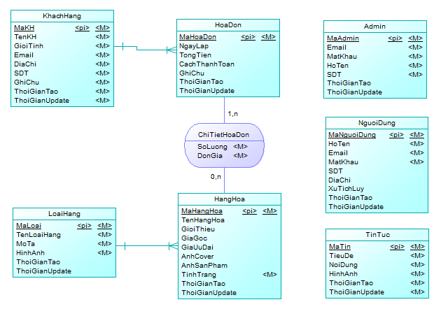**Mô hình ERD/CDM**

Hình 9

**2.1. Các thành phần dữ liệu:**

* Mô tả thực thể *“Khách hàng”*

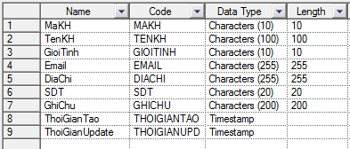

* Khóa chính: *MaKH*
* Các thuộc tính của thực thể “Khách hàng” đều phải có dữ liệu, không được bỏ trống.
* Mô tả thực thể *“Hàng hóa”*

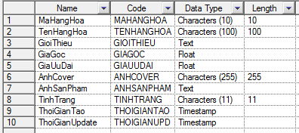

* Khóa chính: MaHangHoa
* Thuộc tính *MaHangHoa* và *TinhTrang* không được bỏ trống.
* Mô tả thực thể *“Loại hàng”*

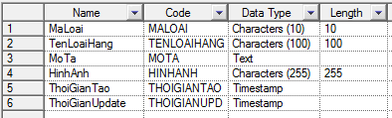

* Khóa chính: *MaLoai*
* Thuộc tính *MaLoai, TenLoaiHang, MoTa, HinhAnh* không được bỏ trống.
* Mô tả thực thể *“Hóa đơn”*

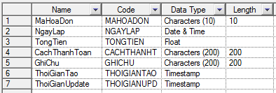

* Khóa chính: *MaHoaDon*
* Mô tả *“Chi tiết hóa đơn”*



* Mô tả thực thể *“Admin”*

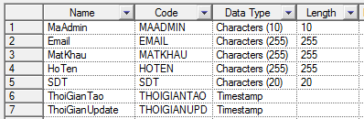

* Khóa chính: *MaAdmin*
* Thuộc tính *MaAdmin, Email, MatKhau, HoTen, SDT* không được bỏ trống.
* Mô tả thực thể *“Người dùng”*

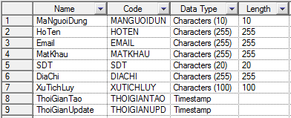

* Khóa chính: *MaNguoiDung*
* Thuộc tính *MaNguoiDung, HoTen, Email, MatKhau* không được bỏ trống.
* Mô tả thực thể *“Tin tức”*

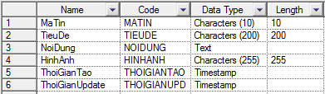

* Khóa chính: *MaTin*
* Các thuộc tính của thực thể “Tin tức” đều phải có dữ liệu, không được bỏ trống.

**2.2. Các mối quan hệ**

* Quan hệ giữa *“Loại hàng”* và *“Hàng hóa”*

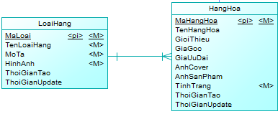

*Mô tả:* 1 hàng hóa chỉ thuộc 1 loại hàng duy nhất, và 1 loại hàng có thể gồm 1 hoặc nhiều hàng hóa.

* Quan hệ giữa *“Hàng hóa”* và *“Hóa đơn”*

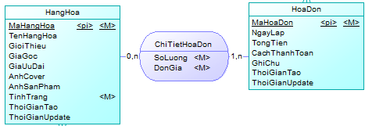

*Mô tả:* 1 hàng hóa có thể xuất hiện nhiều lần trong một hóa đơn, 1 hóa đơn có thể bao gồm nhiều hàng hóa. Mối quan hệ nhiều - nhiều nảy sinh ra mối kết hợp là “Chi tiết hóa đơn” bao gồm số lượng và đơn giá.

* Quan hệ giữa *“Khách hàng”* và *“Hóa đơn”*

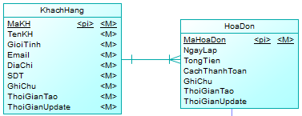

*Mô tả:* 1 khách hàng có 1 hoặc nhiều hóa đơn, và 1 hóa đơn chỉ thuộc về 1 khách hàng.

* + 1. 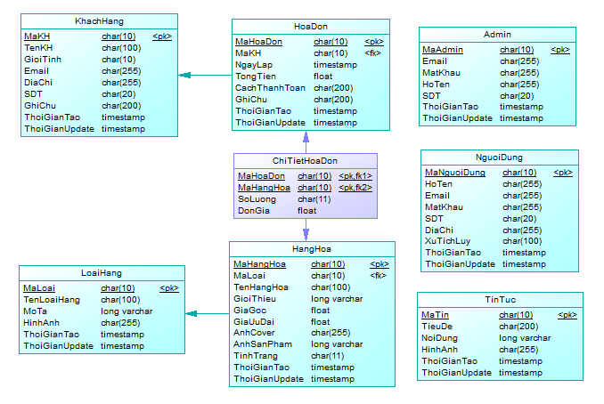**Mô hình PDM**

Hình 10

# CHƯƠNG 4. THIẾT KẾ GIAO DIỆN PHẦN MỀM

## Thiết kế giao diện

1. 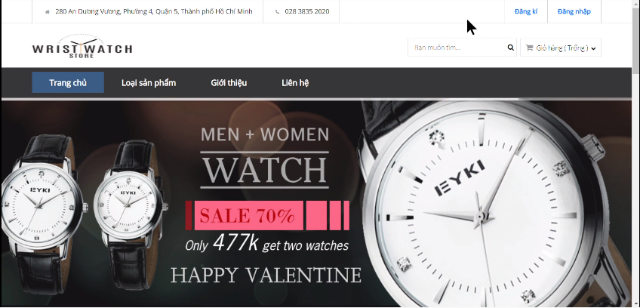**Phần trang chủ**

Hình 11

1. 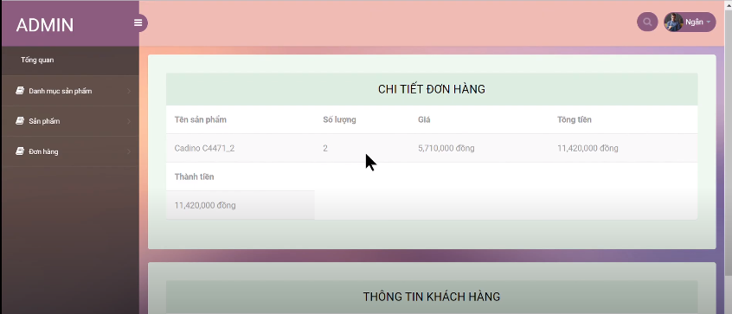**Giao diện Admin**

Hình 12

1. **Giao diện cho phép khách hàng chọn và xem hàng**

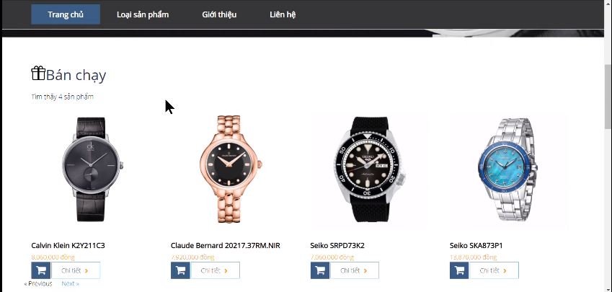

Hình 13

1. **Giao diện đặt hàng**Graphical user interface, application

   Description automatically generated

Hình 14

## Thiết kế thuật toán

1. **Sơ đồ khối chức năng CHỌN và ĐẶT HÀNG**

Xem danh mục hàng

Lập, lưu đơn hàng vào csdl

Liệt kê danh mục **HÀNG**

Đăng ký

Thêm hàng vào **GIỎ**

Đặt hàng

Sản phẩm đã tồn tại chưa

Đăng ký thành viên

Dừng chọn hàng

Danh mục hàng

Đơn hàng

**SP đã tồn tại**

**SP chưa tồn tại**

**Có**

**Không**

**Chưa  
đăng ký**

**Đã  
đăng ký**

Hình 15

1. **Sơ đồ khối chức năng THANH TOÁN**

Đăng nhập

Gửi email thông báo

Xác nhận thanh toán và lưu vào CSDL

Nhập thông tin thẻ thanh toán

Đơn hàng

Kiểm tra

Kiểm tra

**Sai  
tài khoản**

**Tài khoản đúng**

**Sai  
thông tin**

**Thông tin đúng**

Hình 16

1. **Sơ đồ khối chức năng ĐĂNG KÝ THÀNH VIÊN**

Nhập thông tin cá nhân

Lưu thành viên vào cơ sở dữ liệu

Thêm thành viên

Khách hàng

Kiểm tra thông tin nhập vào

Hình 17

1. **Sơ đồ khối chức năng TÌM KIẾM**

Hình 18

Nhập thông tin cần tìm

Nhập thông tin cần tìm

Hàng hóa-Chủng loại

Đơn hàng

Kết quả tìm kiếm

Khách hàng

Tin tức

CSDL

1. **Sơ đồ khối chức năng PHẢN HỒI - LIÊN HỆ**

Nhập thông tin phản hồi

Lưu thông tin vào CSDL

CSDL

Hình 19

# 

# CHƯƠNG 5. KẾT LUẬN VÀ HƯỚNG PHÁT TRIỂN

Kết thúc quá trình nghiên cứu hệ thống phần mềm, đa số đã hoàn thành được những yêu cầu đặt ra là xây dựng một website bán đồng hồ qua mạng đơn giản, dễ sử dụng. Những chức năng quản lí bán hàng, quản lí mặt hàng, quản lí khách hàng đều hỗ trợ thêm, xóa, sửa, các chức năng đều dễ sử dụng.

Tuy nhiên, do thời gian nghiên cứu, kiến thức của chúng em tiếp nhận chưa nhiều nên hệ thống phần mềm sẽ còn một số lỗi nhỏ mong thầy có thể góp ý để nhóm hoàn thiện hơn. Phần mềm nếu hoạt động trên cơ sở dữ liệu lớn sẽ bị chậm.

Trong tương lai, nhóm chúng em sẽ cố gắng hoàn thiện phát triển hệ thống phần mềm đế mang lại một phần mềm có trải nghiệm tốt hơn, khắc phục được những nhược điểm nói trên. Nếu có điều kiện và thời gian cho phép, nhân lực nhóm có thể phát triển phần mềm thêm nhiều chức năng khác để giúp đơn giản hóa các công việc đươc thực hiện thủ công rất mệt mỏi và dễ bị nhầm lần

# TÀI LIỆU THAM KHẢO

**[1]** Lovez. (2014). Báo Cáo Đồ Án 2 : Thiết Kế Web Bán Đồng Hồ. Retrieved 19 December 2020, from <https://www.slideshare.net/backukun_91/bo-co-n-2-thit-k-web-bn-ng-h>

**[2]** lazento.com, L. (2020). Quản Lý Cửa Hàng Bán Điện Thoại Di Động. Retrieved 19 December 2020, from <https://khotrithucso.com/doc/p/quan-ly-cua-hang-ban-dien-thoai-di-dong-257545?fbclid=IwAR0Gr7-AlioJZ_3glcYPKa4477VpprheUizJ101eA0ZENeJQGWgZJQJYtlE>

# PHỤ LỤC

Link github tiểu luận: <https://github.com/tlvinh1602/Tieuluan_NMCNPM.git>